МЕНЮ

ДАТА  07.10.2022  3-7 лет | Утверждаю:  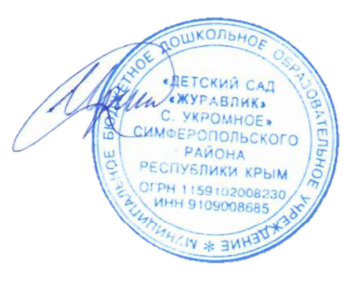  Заведующий МБДОУ  «Детский сад «Журавлик»  ________И.Г. Черных
Прием пищи | Наименование блюда | Вес блюда | Энергетиччценность (ккал.)
Завтрак | Суп молочный с крупой гречневой | 200 | 132,4
 | Хлеб пшеничный | 30 | 78,6
 | Сливочное масло | 5 | 33
 | Сыр | 7,5 | 50,63
 | Чай с лимоном | 180/7 | 41
 | Итого за завтрак | 422 | 335,63
Второй завтрак | Яблоки свежие | 100 | 44,0
 | Итого за 2 завтрак | 100 | 44,0
Обед | Салат из свеклы | 60 | 56,3
 | Суп картофельный с мясными фрикадельками | 200/20 | 139,0
 | Жаркое по-домашнему | 220 | 265
 | Компот из свежих ягод | 180 | 81,72
 | Хлеб пшеничный | 30 | 78,6
 | Хлеб ржаной | 38 | 69,93
 | Итого за обед | 728 | 690,55
Полдник | Пирог, открытый с повидлом | 70 | 198,0
 | Молоко кипяченное | 180 | 100,8
 | Итого за полдник | 250 | 298,8
 | Итого за день | 1500 | 1369,0

